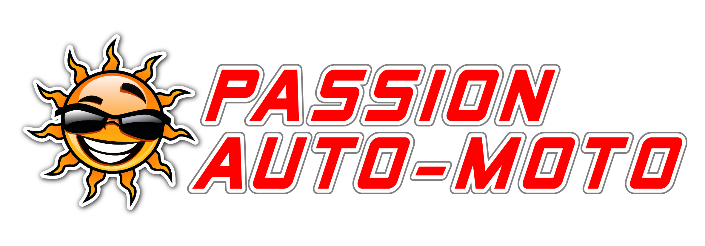
10, rue de Mandres
94440 VILLECRESNES
T : 01 56 32 06 64
N° Agrément : E 18 094 0018 0
N° SIRET : 794 893 800 00027

DÉROULEMENT DE LA FORMATION de 7h
Pour les 125 cm3

Les enjeux de la formation à la conduite
La dimension sociale de l’usage de la motocyclette, au même titre que l’automobile, se développe fortement. Au-delà du plaisir de conduire et des loisirs, il devient aussi un outil pratique de déplacement pour les études, le travail, etc.
Les conducteurs de motocyclettes sont largement sur-exposés pour ce qui est du risque routier.
L’effort de renforcement de l’éducation et de la formation à la conduite de ce type de véhicule doit donc être poursuivi.
L’objectif général de la formation est d’amener tout conducteur à la maîtrise de compétences en termes de savoirs, savoir-être, savoir-faire, et savoir-devenir.
Apprendre à conduire une motocyclette est une démarche éducative exigeante et ce livret va vous guider dans votre progression avec l’aide de votre formateur, enseignant diplômé de la sécurité routière.

Le déroulement de la formation
La conduite d’une motocyclette présente de réelles spécificités qu’il faut être en mesure de maîtriser correctement.
Ce programme se veut une vue d’ensemble, aussi exhaustive que possible, des compétences théoriques et pratiques qu’un conducteur de motocyclette responsable et autonome doit acquérir pour ne pas mettre sa sécurité et celle des autres en danger.
Au travers de ce programme, avec l’aide de votre formateur, vous allez apprendre et comprendre les règles du code de la route (notamment celles qui concernent plus spécifiquement le type de véhicule que vous apprenez à conduire) mais aussi apprendre et comprendre le rôle de l’équipement du motard, les moyens de maîtriser la conduite d’une motocyclette à allure faible et soutenue, la nécessité de partager la route en bonne intelligence avec les autres usagers et d’adopter des comportements de conduite citoyens et responsables, la nécessité de la prise de conscience des risques et des limites propres à sa conduite et à celle des autres conducteurs.
Ce programme vous permet également de pratiquer l’auto-évaluation de vos analyses, décisions, actions et choix de conduite.
Votre formateur est à vos côtés pour vous guider et vous conseiller.

Cette formation est constituée de trois phases :
• une phase d’enseignement hors circulation (durée 2h),
• une phase de conduite sur les voies ouvertes à la circulation publique,(durée 4h),
• une phase de sensibilisation aux risques (durée 1h).

Avec cette formation, vous pourrez conduire n’importe quel deux-roues jusqu’à 125 cm3 ou un tricycle à moteur sans limitation de cylindrée.

